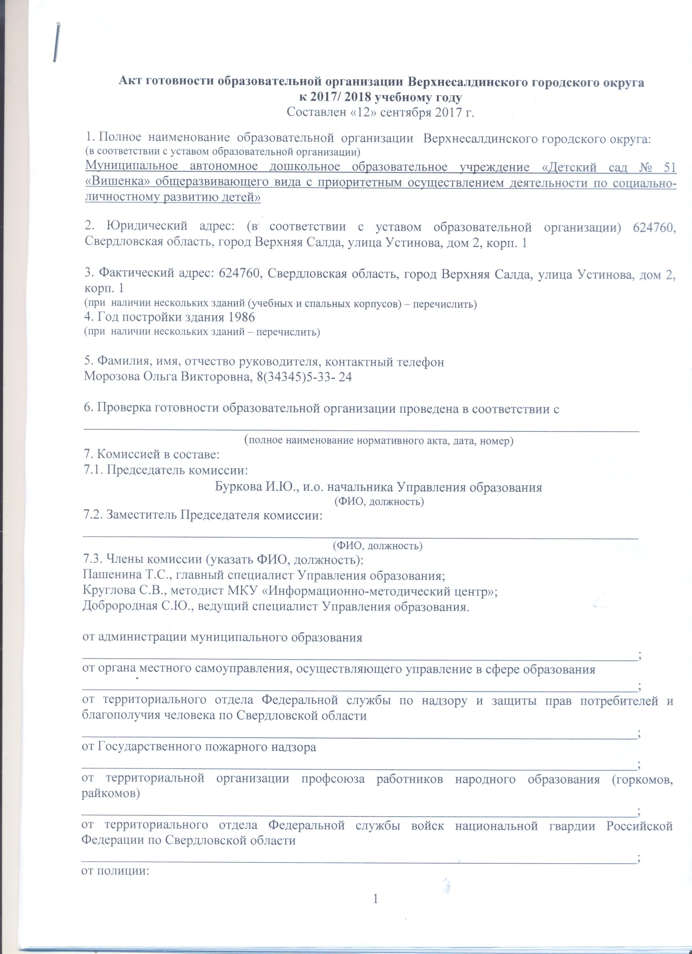

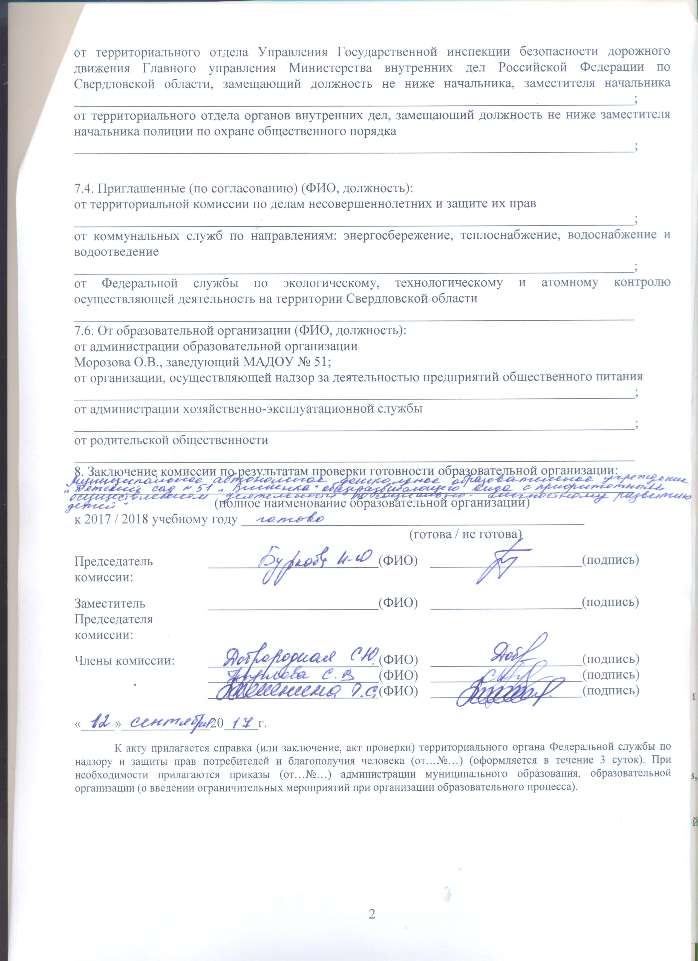

Приложение к Акту готовности образовательной организации в Верхнесалдинском городском округе
к 2017 / 2018 учебному году

Акт составлен «12» сентября 2017 г.

Муниципальное автономное дошкольное образовательное учреждение «Детский сад №51 «Вишенка» общеразвивающего вида с приоритетным осуществлением деятельности по социально-личностному развитию детей»

(полное наименование образовательной организации в Свердловской области)

№  п/п | Мероприятия | Требования к исполнению | Информация о состоянии на момент проверки, проблемы, рекомендации
Характеристика образовательной организации
 | Наличие учредительных документов юридического лица | Указать реквизиты | Устав, утвержден Приказом начальника управления образования № 307 от 16.12.2014 г.  Свидетельство о постановке на учёт российской организации в налоговом органе по месту её нахождения  Серия 66 № 0021060 от 10 ноября 2000 год ;  Свидетельство ОГРН № от 31 мая 2013 г. серия 66 №007051995
 | Наличие документов, подтверждающих закрепление за образовательной организацией недвижимого имущества | Указать реквизиты | Свидетельство о государственной регистрации права дата 22.03.2012 г.  66 АЕ № 249432
 | Наличие документов, подтверждающих право на пользование земельным участком, на котором размещена образовательная организация (за исключением арендуемых зданий) | Указать реквизиты | Свидетельство о государственной регистрации права  дата 25.02.2015 год  66 АЖ 949070
 | Наличие лицензии на право ведения образовательной деятельности, свидетельство об аккредитации | - № лицензии, кем и когда выдана, на какой срок, имеется ли приложение (приложения);  - соответствие данных, указанных в лицензии, уставу;  - виды образовательной деятельности и предоставление дополнительных образовательных услуг;  дата и № свидетельства об аккредитации | 1) лицензия № 19276 от 07.02.2017 г., выдана Министерством общего и профессионального образования Свердловской области, срок: бессрочно;  2)указанные в лицензии данные соответствуют уставу;  3)виды реализуемых образовательных программ: основная общеобразовательная программа дошкольного образования;  4) свидетельство об аккредитации № 4883 от 29.09.2009 г.
 | Наличие образовательных программ | 1) имеются (перечислить);  2) отсутствуют | «Примерная основная образовательная программа дошкольного образования»  Программа «От рождения до школы» Н.Е. Вараксы  Парциальные программы: «Цветик семицветик» Н.Ю.Куражевой;  Программа по музыкальному воспитанию детей дошкольного возраста «Ладушки» И.Каплунова;  Программа по социально – коммуникативному развития «Дорогою добра» Л.В.Коломийченко.
 | Наличие программ развития образовательной организации | 1) имеются (перечислить):  когда и кем утверждены;  на какой срок;  2) отсутствуют | Имеется.  Утверждена приказом № 86/1 от 18.08.2015г.  Срок действия до 31.08.2018г.
 | Наличие плана работы образовательной организации на 2017/2018 учебный год | 1) наличие;  2) когда и кем утвержден | Имеется. Утвержден приказом № 157 от 31.08.2017г.
 | Количество зданий (объектов) образовательной организации | - всего (единиц);  - в том числе с массовым пребыванием людей (единиц);  3)в том числе с круглосуточным пребыванием людей (единиц) (спальный корпус, общежитие) | 1) всего – 1;  2) в том числе с массовым пребыванием людей - 1;  3)в том числе с круглосуточным пребыванием людей (спальный корпус, общежитие) - 0
 | Условия работы образовательной организации | - в одну или в две смены (указать);  - в первую смену обучаются:  количество классов;  количество обучающихся в них;  - во вторую смену обучаются:  количество классов;  количество обучающихся в них | Пятидневная рабочая неделя.  10,5 часов  13 групп  270 человек
 | Численность обучающихся (воспитанников) в образовательной организации | - проектная допустимая численность обучающихся (человек);  - количество классов по комплектованию;  - планируемое количество обучающихся на момент проверки (человек);  - в том числе с применением дистанционных образовательных технологий (человек);  - наличие превышения допустимой численности обучающихся (указать на сколько человек) | - проектная допустимая численность обучающихся 320 (человек);  - количество классов по комплектованию – 13 групп;  - планируемое количество обучающихся на момент проверки (человек) – 270 человек;  - в том числе с применением дистанционных образовательных технологий (человек) - 0;  - наличие превышения допустимой численности обучающихся (указать на сколько человек) – 0.
11 | Укомплектованность образовательной организации кадрами | 1)по штатному расписанию:  администрация;  учителя;  воспитатели;  мастера производственного обучения;  научные работники;  медицинские работники;  иные работники;  2) по факту:  администрация;  учителя;  воспитатели;  мастера производственного обучения;  научные работники;  медицинские работники;  иные работники;  3) наличие вакансий (указать) | 1) по штатному расписанию:  Администрация - 3;  учителя;  Воспитатели - 18,96 ст.;  мастера производственного обучения;  иные работники – 49,25 ст.;  2) по факту:  Администрация - 3 чел.;  учителя;  Воспитатели -14 чел.;  мастера производственного обучения;  иные работники - 31 чел.;  3) наличие вакансий (указать) - воспитатель – 4,96 ст.;  помощник воспитателя – 2 ст.
12. | Наличие межведомственных планов по профилактике детского травматизма и гибели детей (в дорожно-транспортных происшествиях, при пожарах, на водных объектах) | - наличие (перечислить);  - кем и когда согласованы и утверждены;  - на какой срок | Имеются: По пожарной безопасности утвержден 30.08.2017г. с инспектором ОНД иПР Койновой Н.Н.  План по профилактике ДТТ утверждён 24.08.2017г. с инспектором ГИБДД Замараева Е.А.  План по профилактике правонарушений и профилактике семейного неблагополучия утверждён 24.08.2017г. с председателем ТК ДН Пискуновой Л.В.
Материально-техническая база образовательной организации и оснащенность образовательного процесса
13. | Готовность (оборудование, ремонт) систем:  - канализации,  - отопления,  - водоснабжения | акты технического контроля (указать реквизиты) | Акт № 1 от 31.08.2017 г.  Акт № 2 от 31.08.2017 г.  Акт № 3 от 31.08.2017 г.
14. | Оснащенность ученической мебелью в соответствии с нормами и ростовыми группами |  | Мебели достаточно в соответствии с требованиями СанПиН 2.4.13049-13 во всех группах
15. | Обеспеченность учебниками в соответствии с требованиями стандартов (в процентах) | перечислить учебные предметы, не обеспеченные в полном объеме учебниками | 90%. Нет индивидуальных рабочих тетрадей по развитию речи и математике.
16. | Оснащенность мастерских в соответствии с требованиями | - | -
17. | Наличие и готовность физкультурного / спортивного зала |  | имеется спортивный зал, готовность 100.
18. | Наличие спортивного оборудования и инвентаря по норме, состояние оборудования и инвентаря, акты-разрешения на использование в образовательном процессе спортивного оборудования | Указать реквизиты | Имеется достаточно. Состояние удовлетворительное. Акт испытаний от 30.08.2017 г.
19. | Наличие и состояние стадиона / спортивной площадки |  | Имеется спортивная площадка, состояние удовлетворительное.
20. | Проведение испытаний спортивного оборудования на стадионах, спортивных площадках, спортивных / физкультурных залах | соответствие оборудования ГОСТ  (указать реквизиты) | Акт испытаний от 30.08.2016 г.
Пожарная безопасность образовательной организации
21. | Наличие предписаний органов надзорной деятельности Главного управления Министерства Российской Федерации по делам гражданской обороны, чрезвычайным ситуациям и ликвидации последствий стихийных бедствий по Свердловской области (госпожнадзора) | предписание/акт (указать реквизиты*)  1) количество неустраненных нарушений;  2) количество неустраненных нарушений, срок устранения которых истек;  3) наличие плана устранения нарушений с указанием сроков устранения (каким документом утвержден);  4) отчеты об устранении нарушений | Предписаний нет.
22. | Обучение правилам пожарной безопасности (далее – ППБ) | 1) обучение руководителя организации пожарному минимуму (наличие документа, указать реквизиты);  2) наличие обученного ответственного в организации;  3) обучение сотрудников ППБ;  4) обучение обучающихся ППБ;  5) эвакуационные учения с обучающимися (взаимодействие с органами территориального отделения Государственной противопожарной службы Российской Федерации, периодичность проведения учений) | 1) обучение руководителя организации пожарному минимуму (удостоверение № 04 от 12.12.2014 г.);  2) наличие обученного ответственного в организации- 2 человека (Колчина Анна Олеговна, зам.зав. по АХЧ, удостоверение № 317 от 19.02.2016 г., Суровцева Татьяна Александровна, зам.зав. по ВМР, удостоверение № 655/15-пб от 30.07.2015 г.)  3) обучение сотрудников ППБ - Инструктаж -2 раза в год, имеется программа обучения пожарному минимуму от 09.01.2017 г.;  4) обучение обучающихся ППБ: в соответствии Основной общеобразовательной программой дошкольного образования в МАДОУ № 51;  5) эвакуационные учения с обучающимися (взаимодействие с госпожнадзором, периодичность проведения учений): согласно графику объектовых тренировок на 2017 год, 4 объектовые тренировки в год.
23. | Состояние первичных средств пожаротушения | 1) достаточность имеющихся средств;  2) наличие журнала учета средств;  3) проверка средств на срок годности, при необходимости – их замена | 1) достаточность имеющихся средств: огнетушители ОУ - 11 шт., пожарные краны и рукава – 10 шт.;  2) наличие журнала учета средств: имеется;  3) проверка средств на срок годности: перезарядка огнетушителей проводилась 17.02.2014 г. Акт № 47, испытание пожарных кранов и рукавов проведено согласно 24.08.2016 г., заключен договор № ВС51/17 от 25 августа 2017 г. на испытание пожарных кранов, рукавов
24. | Состояние автоматической пожарной сигнализации (далее – АПС) и системы оповещения и управления эвакуацией людей при пожаре, их техническое обслуживание | 1) наличие и исправность АПС, системы оповещения (указать реквизиты);  2) вывод АПС, системы оповещения (указать реквизиты);  3) договор на обслуживание (указать реквизиты);  4) наличие дублированного сигнала на пульт подразделения пожарной охраны без участия работников объекта и (или) транслирующей этот сигнал организации:  наименование программно-аппаратного комплекса;  договор на обслуживание (указать реквизиты);  5) наличие ответственного лица;  6) наличие иных систем пожарной автоматики (указать реквизиты) | 1) наличие и исправность АПС, системы оповещения: АПС имеется, в исправном состоянии  2) вывод АПС, системы оповещения (ООО «Гранит-Техник»)  3) наличие ответственного лица  (зам.зав. по АХЧ Колчина А.О.),  4) договор на обслуживание (наименование организации) ООО «Гранит-Техник № 651-17 от 29 декабря 2016 г.  5) наличие дублированного сигнала на пульт подразделения пожарной охраны без участия работников объекта и (или) транслирующий этот сигнал : отсутствует
25. | Состояние путей эвакуации | соответствие путей эвакуации требованиям пожарной безопасности (да/нет) | Соответствуют
26. | Соответствие электроустановок зданий требованиям пожарной безопасности | указать реквизиты | Соответствуют: проведены замеры заземления (Протокол № 154 от 05.07.2016 г.)
27. | Наличие, состояние и готовность противопожарного водоснабжения | 1) внутреннее;  2) наружное | 1) внутреннее: соответствует, проведено испытание согласно договору № 57 от 21 июня 2016 г.; заключен договор № ВС51/17 от 25 августа 2017 г. на испытание пожарных кранов, рукавов;  2) наружное: Акт осмотра пожарного гидранта от 29.05.2017 г
28. | Наличие Декларации пожарной безопасности | декларация зарегистрирована в территориальном органе Государственной противопожарной службе (указать реквизиты) | Зарегистрирована в территориальном органе госпожнадзора от 30.04.2010г № 65211000-00041-0083
Санитарно-гигиенические и медицинские мероприятия
29. | Наличие предписаний органов Федеральной службы по надзору в сфере защиты прав потребителей и благополучия человека по Свердловской области | предписание/акт (указать реквизиты)  1) количество выданных мероприятий по устранению нарушений;  2) количество устраненных нарушений;  3) количество неустраненных нарушений;  4) количество неустраненных нарушений, срок устранения которых установлен до 01 сентября;  5) наличие плана устранения нарушений с указанием сроков устранения (каким документом утвержден);  6) отчеты об устранении нарушений | Предписаний нет
30. | Организация профессиональной гигиенической подготовки и аттестации | 1) обучение руководителя организации (наличие документа, указать реквизиты);  2) наличие обученного ответственного в организации;  3) обучение сотрудников | Согласно договору № 3/31154 от 20.01.2016 г. проведено гигиеническое обучение сотрудников 21.04.2016 г.
31. | Организация питания обучающихся | 1) наличие пищеблока (столовая, буфет), если иное – указать;  2) оснащенность пищеблока оборудованием и столовой мебелью;  3) акты технического контроля соответствия технологического и холодильного оборудования паспортным характеристикам (указать реквизиты);  4) организация горячего питания:  за счет собственной столовой, договор на оказание услуги питания (указать реквизиты);  договоры на поставку продуктов питания (указать реквизиты);  5) планируемый охват обучающихся горячим питанием (количество и процент от общего количества обучающихся);  6) паспортизация пищеблока | 1) наличие пищеблока: имеется;  2) оснащенность пищеблока оборудованием и столовой мебелью – 100%;  3) акты технического контроля соответствия технологического и холодильного оборудования паспортным характеристикам: Акт № 4 от 31.08.2017 г.;  4) организация горячего питания:  за счет собственной столовой,  - договоры на поставку продуктов питания: заключены договоры на 3 квартал 2017 г. от 23 июня 2017 г.;  5) охват обучающихся горячим питанием (100%);  6) паспортизация пищеблока: имеется паспорт пищеблока
32. | Оборудование образовательной организации по бактерицидному обеззараживанию воздуха |  | Имеется бактерицидная лампа
33. | Наличие установки фильтров для очистки и обеззараживания воды |  | Имеются, заменены в августе 2017 г.
34. | Обследование технического состояния вентиляции образовательной организации с инструментальными измерениями объемов вытяжки воздуха (для общеобразовательных организаций) | Указать реквизиты | Поверка вентканалов проведена 01.08.2106 г. Заключен договор на поверку вентканалов №ВС52/17 от 25 августа 2017 г.
35. | Состояние медицинского сопровождения | 1) наличие медицинского кабинета (если иное – указать);  2) лицензия на право медицинской деятельности, договор с поликлиникой на обслуживание (указать реквизиты);  3) обеспеченность медицинским персоналом | 1) наличие мед.кабинета (если иное – указать): медицинский кабинет имеется, передан в безвозмездное пользование Верхнесалдинской ЦГБ;  2) лицензия на право медицинской деятельности, договор с поликлиникой на обслуживание (указать реквизиты* № ЛО-66-01-001597 от 07 ноября 2012 г.);  3) обеспеченность медицинским персоналом: обеспечен
36. | Протокол лабораторного исследования качества питьевой воды по микробиологическим показателям (при проведении работ на системе водоснабжения или наличии проблем с качеством питьевой воды в населенном пункте, организации) | Указать реквизиты | Акт отбора проб воды от 21 августа 2017 г.
37. | Проведение медицинского осмотра сотрудников организации в соответствии с установленным графиком |  | Медосмотр сотрудников проведен в ноябре 2016 г., график следующего медосмотра – ноябрь 2017 г.
Антитеррористическая защищенность образовательной организации
38. | Наличие рекомендаций правоохранительных органов | предписание/акт проверки (указать реквизиты)  1) количество неустраненных недостатков;  2) количество неустраненных недостатков, срок устранения которых истек;  3) наличие плана устранения недостатков с указанием сроков устранения;  4) отчеты об устранении недостатков | Предписаний нет
39. | Наличие кнопки тревожной сигнализации (далее – КТС), кнопки экстренного вызова (далее – КЭВ) | 1) наличие и исправность;  2) вывод КТС (КЭВ) (наименование организации);  3) назначение ответственного в организации;  4) договор на обслуживание (указать реквизиты);  5) КТС (КЭВ) отсутствует (причина, принимаемые меры);  6) КТС (КЭВ) не обслуживается (причина, принимаемые меры) | 1) в наличии, исправна.  2) выведена ФГКУ УВО ГУ МВД России по Свердловской области;  3) ответственный заведующий Морозова О.В.;  4) Договор № 48-17 от 30.12.2016 г. ФГКУ УВО ГУ МВД России по Свердловской области
40. | Организация физической охраны | 1) в дневное время:  предусмотрено в штатном расписании (вахтер, сторож);  заключен договор с охранной организацией (указать реквизиты);  2) в ночное время:  предусмотрено в штатном расписании (вахтер, сторож);  заключен договор с охранной организацией (указать реквизиты) | 1) в дневное время:  предусмотрено в штатном расписании (вахтер, сторож) – не предусмотрено;  заключен договор с охранной организацией (указать реквизиты) - нет;  2) в ночное время:  предусмотрено в штатном расписании (вахтер, сторож) - сторож;  заключен договор с охранной организацией (указать реквизиты) – нет.
41. | Ограждение образовательной организации | 1) наличие ограждения;  2) состояние ограждения | 1) в наличии;  2) состояние удовлетворительное.
42. | Система видеонаблюдения | 1) наличие (установка по периметру, внутри здания организации);  2) количество камер (в том числе: внутри здания образовательной организации, по периметру);  3) вывод изображения;  4) назначение ответственного в образовательной организации;  5) договор на обслуживание (указать реквизиты) | Установлено по периметру.  16 камер.  Вывод изображения на монитор в кабинет зам.зав. по АХЧ.  Ответственный: зам.зав. по АХЧ Колчина А.О., в ночное время сторожа.
43. | Наличие контрольно-пропускной системы | - наименование контрольно-пропускной системы;  2)договор на обслуживание (указать реквизиты) | отсутствует
44. | Обучение антитеррористической защищенности | 1) назначение ответственного в образовательной организации;  2) обучение сотрудников;  3) обучение обучающихся | 1) назначение ответственного в организации – зам.зав. по ВМР Суровцева Татьяна Александровна;  2) обучение сотрудников – согласно плану;  3) обучение обучающихся сотрудников – согласно плану
45. | Наличие освещения по периметру | 1) наличие;  2) исправность | Имеется, в исправном состоянии
46. | Паспорт антитеррористической и противодиверсионной защищенности организации | паспорт разработан, согласован в  подразделениях:  1) Главного управления Министерства внутренних дел России по Свердловской области (дата);  2) ГУ МЧС России по Свердловской области (дата);  3) Управления Федеральной службы России по Свердловской области (дата);  4) иных (указать) (дата) | Паспорт разработан, согласован в  подразделениях:  1) УФСБ России по Свердловской области 21.12.2015;  2) ММО МВД России «Верхнесалдинский»21.12.2015;  3) ОНД Верхнесалдинского ГО, ГО Нижняя Салда 21.12.2015.
Информационная безопасность
47. | Проведение ревизии библиотечного фонда на выявление литературы, содержащей материалы экстремистской направленности | Указать реквизиты | Акт проверки учебной и художественной литературы, информационных дисков для воспитательно - образовательного процесса  от 06. 09.2017г.
48. | Наличие в образовательной организации доступа к сети Интернет | Указать реквизиты | да
49. | Количество компьютеров, подключенных к сети Интернет |  | 4
50. | Наличие договорных обязательств с провайдером на предоставление сетевой контент-фильтрации для трафика | Указать реквизиты | нет
51. | Установка контент-фильтра на компьютерах, имеющих доступ к сети Интернет | 1) название и тип контент-фильтра;  2) все ли компьютеры, подключенные к сети Интернет, имеют контент-фильтр | нет
52. | Проверка исправности контентной фильтрации | Указать реквизиты | нет
53. | Назначение ответственных лиц по информационной безопасности | Указать реквизиты | Морозова Ольга Викторовна
Безопасность дорожного движения
54. | Безопасность школьных перевозок | 1) численность обучающихся, подвозимых в образовательную организацию;  2) соответствие школьного автобуса ГОСТ;  3) согласование маршрута движения автобуса с Государственной инспекцией безопасности дорожного движения;  4) организация предрейсового и послерейсового осмотров (технического и медицинского) (кем проводится, указать реквизиты);  5) дата последнего техосмотра (указать реквизиты);  6) укомплектованность водителями;  7) стаж работы водителя, обучение | Перевозки не осуществляются
55. | Паспорт дорожной безопасности | - наличие (в том числе визуализированного паспорта);  - паспорт утвержден (дата);  - паспорт согласован в территориальном отделе Управления Государственной инспекции безопасности дорожного движения Главного управления Министерства внутренних дел Российской Федерации по Свердловской области (дата);  паспорт согласован в администрации муниципального образования (дата) | Имеется
56. | Наличие площадки по обучению детей правилам дорожного движения (уличная, внутришкольная), наличие учебно-тренировочного перекрестка |  | Отсутствует
57. | Наличие класса «Светофор» |  | Отсутствует
58. | Наличие уголков безопасности дорожного движения |  | В наличии
59. | Состояние улично-дорожной сети, прилегающей к образовательной организации | - наличие и целостность ограждения территории образовательной организации, исключающего выход на проезжую часть в месте, не обустроенном для ее перехода;  - количество пешеходных переходов, расположенных на маршрутах движения детей в 800 метровой зоне, их соответствие ГОСТ Р52289–2004;  наличие и состояние тротуаров на маршрутах движения детей, исключающих их движение по проезжей части | Ограждение имеется, в исправном состоянии.  количество пешеходных переходов, расположенных на маршрутах движения детей в 800 метровой зоне, их соответствие ГОСТ Р52289–2004;  наличие и состояние тротуаров на маршрутах движения детей, исключающих их движение по проезжей части – 1 соответствует.
Охрана труда
60. | Приказ о назначении ответственного лица за охрану труда в образовательной организации | Указать реквизиты | Суровцева Т.А., Приказ № 152 от 30.08.2016 г.
61. | Наличие коллективного договора | Указать реквизиты | Утвержден 27.12.2016 г.
62. | Наличие специалистов, обученных по 40-часовой программе по охране труда | - обучение руководителя/заместителя руководителя (наличие документа, указать реквизиты);  2)обучение уполномоченных и членов комиссии по охране труда (наличие документа, указать реквизиты) | 1)обучение руководителя/заместителя руководителя (наличие документа, указать реквизиты) Морозова Ольга Викторовна, заведующий (удостоверение №1538 от 30.10.2014 г.) ;  2) обучение уполномоченных и членов комиссии по охране труда (наличие документа, указать реквизиты)  Суровцева Татьяна Александровна (удостоверение № 1621,15-от от 30.07.2015 г.)
63. | Наличие плана работы по охране труда и профилактике детского травматизма в образовательной организации |  | имеется
64. | Наличие инструкций по охране труда | Указать реквизиты | Имеются инструкции по охране труда для всех категорий работников от 30.03.2016 г.
65. | Наличие журналов по проведению инструктажей по охране труда |  | В наличии
66. | Организация и проведение инструктажей по вопросам охраны труда | Указать периодичность | 2 раза в год
67. | Состояние аттестации рабочих мест (специальная оценка условий труда) на начало учебного года | - количество рабочих мест, всего;  - количество аттестованных рабочих мест;  - количество неаттестованных рабочих мест,  планируемые сроки аттестации | - количество рабочих мест- 41;  - количество аттестованных рабочих мест в 2014 году – 36 мест, в 2016 году – 26 мест;  - количество неаттестованных рабочих мест- нет,  планируемые сроки аттестации – 2019, 2021
Ремонтные работы
68. | Проведение капитального ремонта | Виды работ | Не проводился
69. | Проведение ремонтных работ | Виды работ | Замена аварийных труб ГВС, ХВС, канализации в подвале и здании МАДОУ № 51 по договору на техническое обслуживание
70. | Наличие перспективного плана капитального ремонта организации | указать перечень основных работ, запланированных на 2017 год и последующие годы | Капитальный ремонт кровли в 2017 г.

* Указываются следующие реквизиты: дата и № документа, наименование организации (в случае заключение договора, составления акта, и других документов), ФИО и должность (при назначении ответственных лиц).

